PDAP7.5 Schulungsmanagement Portal - Schnellzuteilungen
Im Juni 2018
Inhalt
Schulungsplan Schnellzuteilungen 1
Erstellen einer schnellen Liste von Schulungen 2
Bearbeiten von Schulungen 3

Die ausführlichen Übersichten zum Schulungsmanagement finden Sie hier:
https://www.pdap.de/pdap7-5-portal-schulungsmanagement/
https://wiki.pdap.de/groups/pdap7/wiki/3c322/PDAP75__Portal_Schulungsmanagement.html

Schulungsplan Schnellzuteilungen
Schnellzuteilungen ermöglichen den raschen Aufbau von Schulungslisten in für einzelnen Abteilungen. Hierzu wird auf die bestehenden Schulungen zurückgegriffen die als Kopiervorlage genutzt werden. (Sie können zur besseren Organisation auch einen Schulungsvorlagenplan verwenden.) Sie erreichen die Schnellzuteilungen ausgehend vom zentralen Cockpit über den entsprechenden Link unter “Alle Aufgaben”. Die Liste zeigt alle allgemeinen Schulungsaufgaben für das aktuelle Jahr an. Allgemein bedeutet, dass kein extra Schulungsplan angelegt werden muss, sondern es wird im Bedarfsfall sogar ein Schulungsplan automatisch erstellt. Dieser heißt immer Schulungsplan + das aktuelle Jahr.
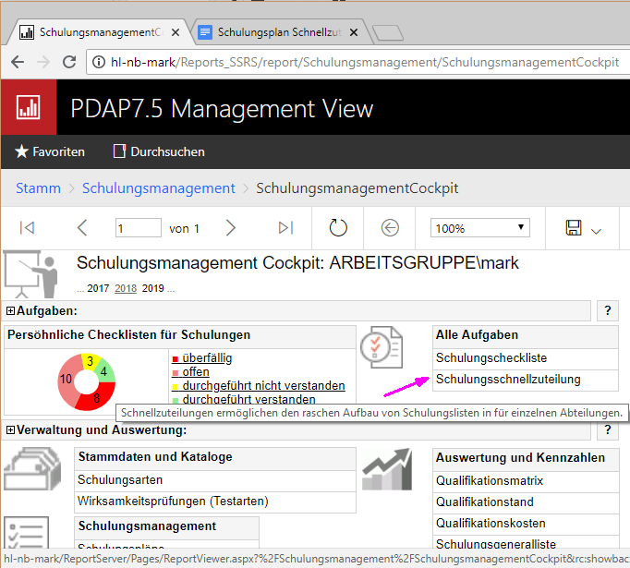
Abbildung 1: Aufruf der Schulungsschnellzuteilungen aus dem Cockpit

Erstellen einer schnellen Liste von Schulungen
Als erstes wird dann in den Parametern die Abteilung gewählt, für die die Schulungen zugeordnet werden sollen. Damit wird auch die Verteilerliste bestimmt. Als nächstes wird optional, die Schulungsart als Filter ausgewählt. Danach kann noch beim Schulungsfilter optional ein Textbestandteil eingegeben werden, um die Auswahlliste für die Zuordnung von Schulungen noch weiter einzugrenzen. Als Beispiel könnte der Begriff “einw” eingetragen werden, um nur Schulungen für Einweisungen aufzulisten. Am Parameter “Aus Vorlage übernehmen” werden nun alle Schulungen in der Liste angehakt, die übernommen werden sollen.
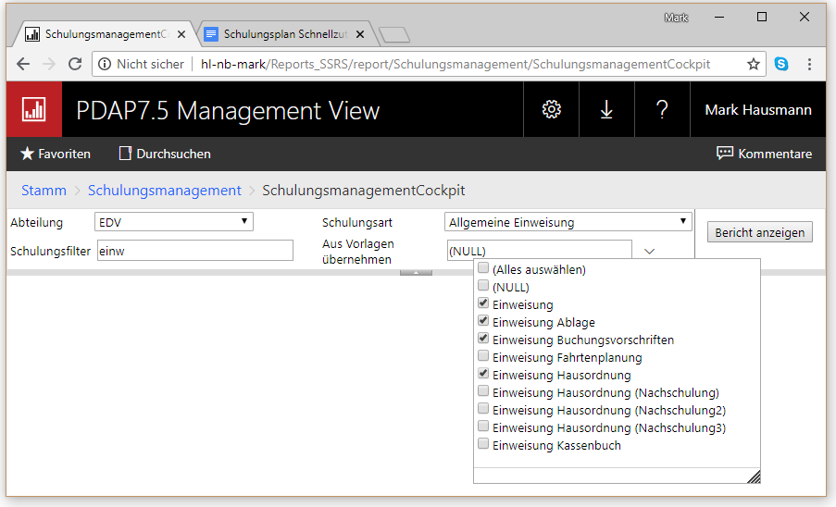
Abbildung 2: Auswahl der Schulungsvorlagen
Nach dem Anklicken von Bericht aktualisieren werden diese dann in der Liste angezeigt.
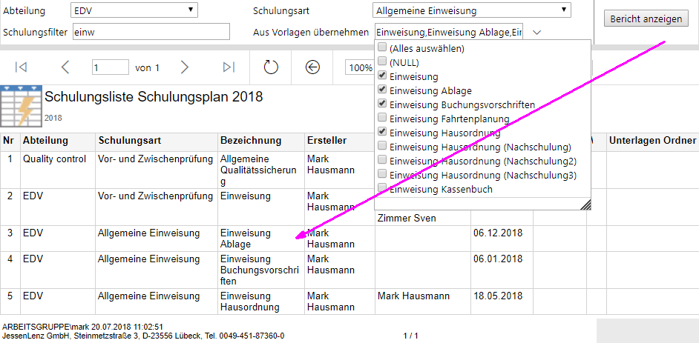
Abbildung 3: Zuweisung mehrerer Schulungen in einem Schritt

Bearbeiten von Schulungen
Die weitere Bearbeitung der Maßnahmen erfolgt wie gewohnt über die Schulungsliste. Dazu wird eine bestimmte Zeile in den Schnellzuteilungen angeklickt und per Hyperlink dann in die Schulungsliste verzweigt, wo diese Zeile dann auch ausgewählt ist. Es können über die Parameter die gewohnten Veränderungen durchgeführt werden, der Termin geändert oder gegebenenfalls Teilnehmer hinzugefügt werden. Nach Abschluss der Bearbeitung kann über das Symbol oben links (diesmal nicht in den Schulungsplan) zurück in die Schnellzuteilungen gewechselt werden.

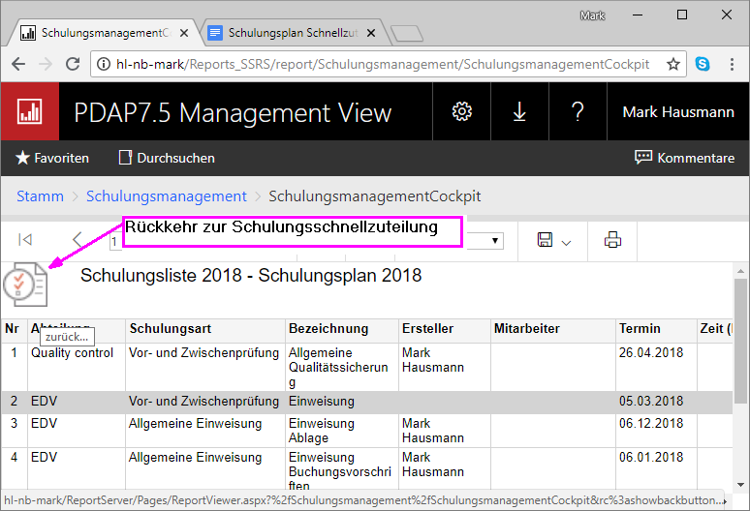
Abbildung 4: Rückkehr zur Schulungsschnellzuteilung

